附件6.4评价人员及业主代表照片
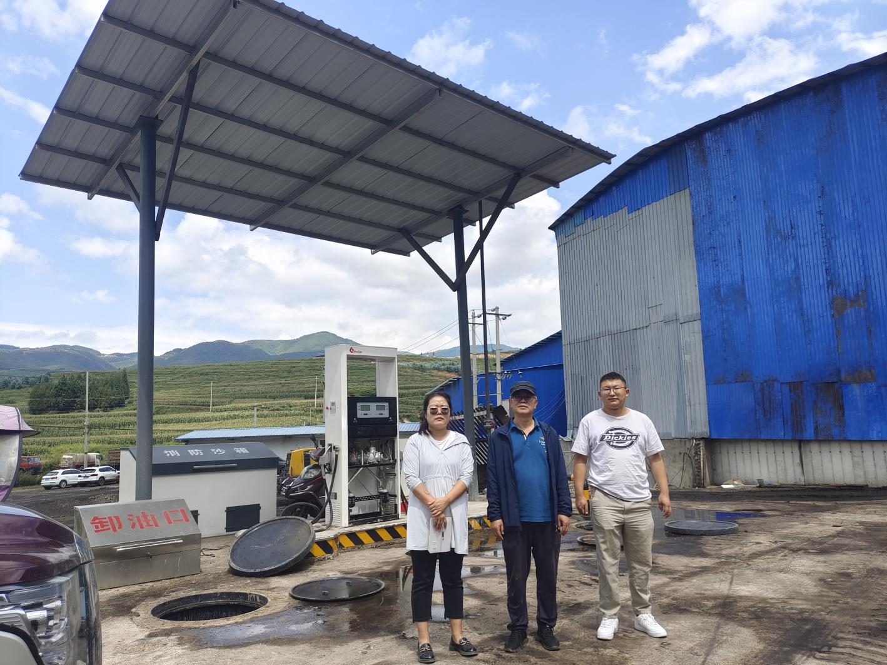
图1评价师现场照片
（项目组长：向荣鼎，中，一级；评价师：袁志琴，左，三级；陪同人：马超浩，右）

